**CHƯƠNG 2. CƠ SỞ LÝ THUYẾT**

**2.1. Web và các khái niệm cơ bản**

**2.1.1. Website**

**2.1.2. Phân loại**

**2.1.3. Domain và Hosting**

**2.1.4. Các phương thức truyền nhận dữ liệu trên Webserver**

**2.1.5. Ngôn ngữ lập trình Web và cơ sở dữ liệu**

**2.2. Khái quát về GPS, mạng GSM và GPRS**

**2.2.1. GPS**

**2.2.1.1. Khái quát**

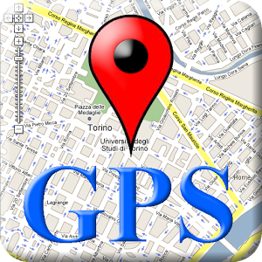

GPS là tên gọi viết tắt của cụm từ Global Positioning System dịch nghĩa là hệ thống định vị toàn cầu gồm có một mạng lưới 27 vệ tinh bay quanh trái đất, trong đó có 3 vệ tinh giữ chức năng dự phòng và 24 vệ tinh hoạt động hàng ngày. Ở cùng một thời điểm, tọa độ của một điểm trên mặt đất sẽ được xác định trong trường hợp xác định được khoảng cách từ địa điểm đó đến ít nhất ba vệ tinh.

Hệ thống định vị toàn thế giới GPS do Bộ quốc phòng Hoa Kỳ xây dựng, thiết kế và điều hành hoạt động. Bộ quốc phòng Hoa Kỳ phục vụ cho mọi người trên toàn cầu dùng những chức năng của GPS miễn phí.

Các hệ thống dẫn đường truyền thống hoạt động dựa trên các trạm phát [tín hiệu](https://vi.wikipedia.org/wiki/T%C3%ADn_hi%E1%BB%87u) [vô tuyến điện](https://vi.wikipedia.org/wiki/S%C3%B3ng_v%C3%B4_tuy%E1%BA%BFn). Được biết đến nhiều nhất là các hệ thống sau: LORAN – (LOng RAnge Navigation) – hoạt động ở giải tần 90-100 [kHz](https://vi.wikipedia.org/wiki/Hertz) chủ yếu dùng cho hàng hải, hay TACAN – (TACtical Air Navigation) – dùng cho [quân đội Mỹ](https://vi.wikipedia.org/wiki/Qu%C3%A2n_%C4%91%E1%BB%99i_Hoa_K%E1%BB%B3) và biến thể với độ chính xác thấp VOR/DME – VHF (Omnidirectional Range/Distance Measuring Equipment) – dùng cho hàng không dân dụng.

**2.2.1.2 Cơ chế hoạt động**

Các [vệ tinh](https://vi.wikipedia.org/wiki/V%E1%BB%87_tinh) GPS bay vòng quanh Trái Đất hai lần trong một ngày theo một quỹ đạo rất chính xác và phát tín hiệu có thông tin xuống Trái Đất. Các [máy thu GPS](https://vi.wikipedia.org/wiki/M%C3%A1y_thu_GPS) nhận thông tin này và bằng [phép tính lượng giác](https://vi.wikipedia.org/w/index.php?title=Ph%C3%A9p_t%C3%ADnh_l%C6%B0%E1%BB%A3ng_gi%C3%A1c&action=edit&redlink=1) tính được chính xác vị trí của người dùng. Về bản chất máy thu GPS so sánh thời gian tín hiệu được phát đi từ vệ tinh với thời gian nhận được chúng. Sai lệch về thời gian cho biết máy thu GPS ở cách vệ tinh bao xa. Rồi với nhiều quãng cách đo được tới nhiều vệ tinh máy thu có thể tính được vị trí của người dùng và hiển thị lên bản đồ điện tử của máy.

Máy thu phải nhận được tín hiệu của ít nhất ba vệ tinh để tính ra vị trí hai chiều ([kinh độ](https://vi.wikipedia.org/wiki/Kinh_%C4%91%E1%BB%99) và [vĩ độ](https://vi.wikipedia.org/wiki/V%C4%A9_%C4%91%E1%BB%99)) và để theo dõi được chuyển động. Khi nhận được tín hiệu của ít nhất 4 vệ tinh thì máy thu có thể tính được vị trí ba chiều (kinh độ, vĩ độ và [độ cao](https://vi.wikipedia.org/wiki/%C4%90%E1%BB%99_cao)). Một khi vị trí người dùng đã tính được thì máy thu GPS có thể tính các thông tin khác, như tốc độ, hướng chuyển động, bám sát di chuyển, khoảng hành trình, quãng cách tới điểm đến, thời gian [Mặt Trời](https://vi.wikipedia.org/wiki/M%E1%BA%B7t_Tr%E1%BB%9Di) mọc, lặn …

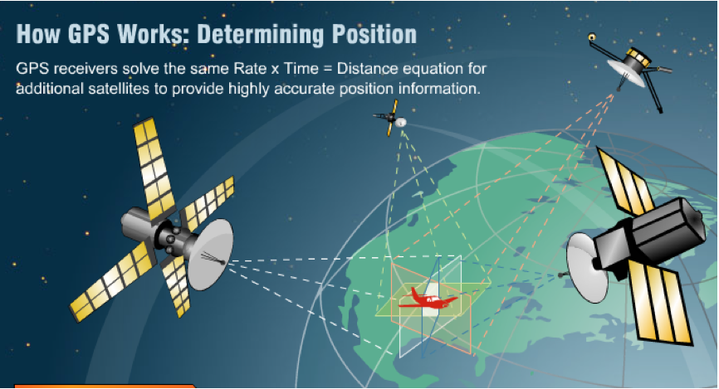

**2.2.1.3 Độ chính xác của GPS**

Các máy thu GPS ngày nay cực kì chính xác, nhờ vào [thiết kế nhiều kênh](https://vi.wikipedia.org/w/index.php?title=Thi%E1%BA%BFt_k%E1%BA%BF_nhi%E1%BB%81u_k%C3%AAnh&action=edit&redlink=1) hoạt động song song của chúng. Các máy thu 12 kênh song song (của Garmin) nhanh chóng khóa vào các quả vệ tinh khi mới bật lên và chúng duy trì kết nối bền vững, thậm chí trong tán lá rậm rạp hoặc thành phố với các toà nhà cao tầng. Trạng thái của [khí quyển](https://vi.wikipedia.org/wiki/Kh%C3%AD_quy%E1%BB%83n) và các nguồn gây [sai số](https://vi.wikipedia.org/wiki/Sai_s%E1%BB%91) khác có thể ảnh hưởng tới độ chính xác của máy thu GPS. Các máy thu GPS có độ chính xác trung bình trong vòng 15 mét.

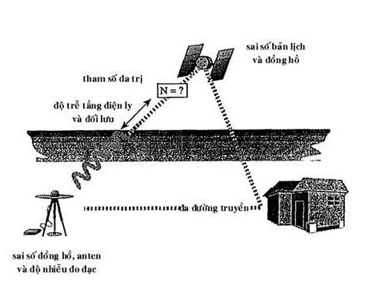

**2.2.2. Mạng GSM**

#### Khái quát

Hệ thống thông tin di động toàn cầu (tiếng Anh: Global System for Mobile Communications; tiếng Pháp: Groupe Spécial Mobile; viết tắt: GSM) là một công nghệ dùng cho mạng thông tin di động. Tính đến năm 2014, nó đã trở thành tiêu chuẩn toàn cầu cho truyền thông di động - với hơn 90% thị phần, hoạt động tại hơn 193 quốc gia và vùng lãnh thổ. [7] Các mạng thông tin di động GSM cho phép có thể roaming với nhau do đó những máy điện thoại di động GSM của các mạng GSM khác nhau ở có thể sử dụng được nhiều nơi trên thế giới.

Mạng 2G được phát triển như một sự thay thế cho các mạng di động tương tự thế hệ đầu tiên (1G) và chuẩn GSM ban đầu được mô tả là mạng chuyển mạch kênh kỹ thuật số được tối ưu hóa cho điện thoại thoại hai chiều đầy đủ. Điều này mở rộng theo thời gian để bao gồm truyền thông dữ liệu, đầu tiên bằng cách chuyển mạch, sau đó bằng cách truyền tải dữ liệu gói qua GPRS (Dịch vụ phát thanh gói chung) và EDGE (Tốc độ dữ liệu nâng cao cho GSM Evolution hoặc EGPRS).

Sau đó, 3GPP đã phát triển các tiêu chuẩn UMTS thế hệ thứ ba (3G), tiếp theo là các tiêu chuẩn tiên tiến LTE thế hệ thứ tư (4G), không tạo thành một phần của tiêu chuẩn ETSI GSM.

#### Cấu trúc mạng GSM

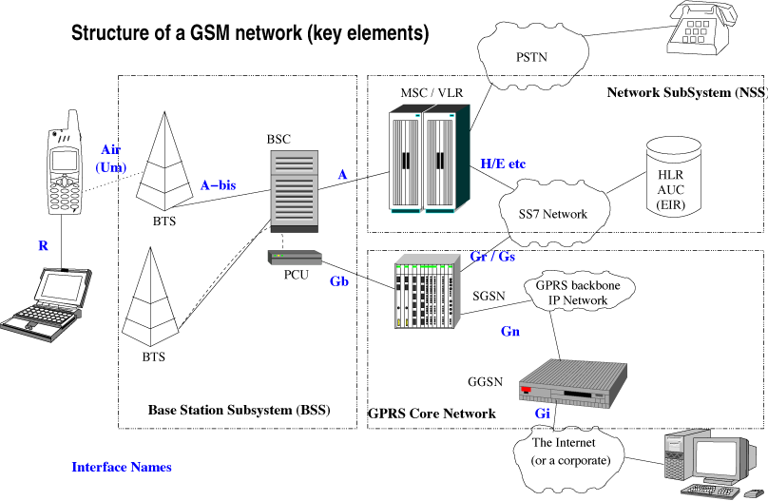

Hình 2‑7: Cấu trúc mạng GSM

Mạng được cấu trúc thành một số phần riêng biệt:

* + Phân hệ trạm gốc - các trạm gốc và bộ điều khiển của chúng được giải thích.
  + Mạng và phân hệ chuyển mạch - một phần của mạng tương tự nhất với một mạng cố định, đôi khi chỉ được gọi là "mạng lỗi".
  + Mạng lõi GPRS - phần tùy chọn cho phép kết nối Internet dựa trên gói.
* Hệ thống hỗ trợ hoạt động (OSS) - bảo trì mạng.

**2.2.3. GP****RS**

#### Khái quát

Dịch vụ vô tuyến gói tổng hợp (General Packet Radio Service (GPRS)) là một dịch vụ dữ liệu di động dạng gói dành cho những người dùng hệ thống thông tin di động toàn cầu (GSM) và điện thoại di động IS-136. Nó cung cấp dữ liệu ở tốc độ từ 56 đến 114 kbps.

GPRS có thể được dùng cho những dịch vụ như truy cập Giao thức Ứng dụng Không dây (WAP), Dịch vụ tin nhắn ngắn (SMS), Dịch vụ nhắn tin đa phương tiện (MMS), và với các dịch vụ liên lạc Internet như email và truy cập World Wide Web. Dữ liệu được truyền trên GPRS thường được tính theo từng megabyte đi qua, trong khi dữ liệu liên lạc thông qua chuyển mạch truyền thống được tính theo từng phút kết nối, bất kể người dùng có thực sự đang sử dụng dung lượng hay đang trong tình trạng chờ. GPRS là một dịch vụ chuyển mạch gói nỗ lực tối đa, trái với chuyển mạch, trong đó một mức Chất lượng dịch vụ (QoS) được bảo đảm trong suốt quá trình kết nối đối với người dùng cố định.

Phương pháp đa truy cập dùng trong GSM kết hợp GPRS dựa trên song công chia theo tần số (FDD) và đa truy cập theo phân chia thời gian (TDMA). Trong suốt một phiên kết nối, người dùng được gán cho một cặp kênh tần số tải lên và tải xuống. Cái này sẽ phối hợp với ghép kênh thống kê theo miền thời gian, có nghĩa là liên lạc theo chế độ gói tin, điều này sẽ giúp cho vài người dùng có thể chia sẻ cùng một kênh tần số. Các gói này có độ dài cố định, tùy theo khoảng thời gian GSM. Tải xuống sử dụng định thời gói theo cơ chế tới trước làm trước (FIFO), trong khi tải lên sử dụng mô hình rất giống với reservation ALOHA. Điều này có nghĩa là slotted Aloha (S-ALOHA) được dùng để tham vấn chỗ trống trong bước tranh chấp, và sau đó dữ liệu thật sự được truyền bằng cách sử dụng TDMA động với định thời đến trước làm trước.

GPRS ban đầu hỗ trợ (theo lý thuyết) Giao thức Internet (IP), Giao thức điểm-điểm (PPP) và kết nối X.25. Cái cuối cùng đã được dùng cho các ứng dụng như thiết bị đầu cuối để thanh toán không dây, mặc dù nó đã bị bỏ ra khỏi tiêu chuẩn. X.25 vẫn có thể được hỗ trợ trên PPP, hay thậm chí IP, nhưng để làm điều này cần phải có một bộ định tuyến (router) để thực hiện việc kết hợp hoặc cơ chế thông tin được tích hợp vào thiết bị đầu cuối như UE (User Equipment). Trên thực tế, khi điện thoại di động có tích hợp trình duyệt được sử dụng, IPv4 đã được tận dụng. Trong chế độ này PPP thường không được nhà sản xuất điện thoại di động hỗ trợ, trong khi IPv6 còn chưa phổ biến. Nhưng nếu điện thoại di động được dùng làm modem kết nối với máy tính, PPP được dùng để gắn IP vào điện thoại. Điều này cho phép DHCP gán một địa chỉ IP và sau đó sử dụng IPv4 vì địa chỉ IP do thiết bị di động sử dụng thường là địa chỉ động.

#### Phân loại

**Loại A**

Có thể kết nối vào dịch vụ GPRS và dịch vụ GSM (thoại, SMS), cùng lúc cả hai. Những thiết bị như vậy đã có mặt trên thị trường.

**Loại B**

Có thể kết nối vào dịch vụ GPRS và dịch vụ GSM (thoại, SMS), nhưng chỉ dùng một trong hai dịch vụ vào một thời điểm. Trong khi dùng dịch vụ GSM, dịch vụ GPRS bị ngưng, GPRS sau đó sẽ tự động được tiếp tục sau khi dịch GSM kết thúc. Phần lớn thiết bị di động GPRS thuộc Loại B.

**Loại C**

Được kết nối với hoặc dịch vụ GPRS hoặc dịch vụ GSM (thoại, SMS). Phải được chuyển bằng tay giữa hai dịch vụ.

Một thiết bị Loại A đúng nghĩa có thể cần phải truyền tải trên hai tấn số khác nhau cùng một lúc, và do đó sẽ cần hai sóng vô tuyến. Để tránh yêu cầu quá tốn kém này, một thiết bị di động GPRS có thể hiện thực tính năng chế độ truyền tải kép (DTM). Một điện thoại tương thích DTM có thể dùng đồng thời thoại và dữ liệu dạng gói, cùng với sự hỗ trợ từ mạng để đảm bảo rằng không nhất thiết phải truyền tải trên hai tần số khác nhau cùng một lúc. Những điện thoại như vậy được xem là Loại A "giả", đôi khi còn được gọi là "loại A đơn giản".

#### Bảng mã

Bảng 2‑1: Bảng mã hóa GPRS

|  |  |
| --- | --- |
| **Dạng mã** | **Tốc độ (kbit/s)** |
| CS-1 | 8,0 |
| CS-2 | 12,0 |
| CS-3 | 14,4 |
| CS-4 | 20,0 |

Tốc độ truyền tải cũng phụ thuộc vào kênh mã hóa đang dùng. Bộ mã ít mạnh nhất, nhưng nhanh nhất (CS-4) được sử dụng gần một trạm truyền nhận cơ sở (BTS), trong khi bộ mã mạnh nhất (CS-1) được dùng khi trạm di động cách quá xa BTS.

Sử dụng CS-4 có thể đạt được tốc độ người dùng là 20,0 kbit/s trên một khoảng thời gian. Tuy nhiên, sử dụng bộ mã này độ bao phủ di động chỉ bằng 25% bình thường. CS-1 có thể đạt được tốc độ người dùng chỉ 8,0 kbit/s trên một khoản thời gian, nhưng có 98% độ bao phủ thông thường. Thiết bị mạng mới hơn có thể tự động thay đổi tốc độ truyền dẫn tùy vào vị trí của điện thoại.

#### Công nghệ khác

Ngoài GPRS, còn có hai công nghệ GSM khác cung cấp dịch vụ dữ liệu: dữ liệu chuyển mạch kênh (CSD) và dữ liệu chuyển mạch kênh tốc độ cao (HSCSD). Ngược lại với tính chất chia sẻ của GPRS, thay vào đó thiết lập một mạch chuyên dụng (thường được lập hoá đơn mỗi phút). Một số ứng dụng như gọi điện video có thể thích HSCSD, đặc biệt khi có một luồng dữ liệu liên tục giữa các điểm cuối.

Giống như CSD, HSCSD cũng hình thành mạch và thường được tính theo phút. Đối với một ứng dụng như tải xuống, HSCSD có thể được ưa thích hơn, vì dữ liệu chuyển mạch thường được ưu tiên hơn là dữ liệu chuyển mạch gói trên mạng di động, và có chỉ có khoảng vài giây là không có dữ liệu nào được truyền tải.

Bảng 2‑2: Bảng so sánh các công nghệ mạng

|  |  |  |  |
| --- | --- | --- | --- |
| **Công nghệ** | **Tải xuống (kbit/s)** | **Tải lên (kbit/s)** | **Cấu hình** |
| CSD | 9,6 | 9,6 | 1+1 |
| HSCSD | 28,8 | 14,4 | 2+1 |
| HSCSD | 43,2 | 14,4 | 3+1 |
| GPRS | 80,0 | 20,0 (Loại 8 & 10 và CS-4) | 4+1 |
| GPRS | 60,0 | 40,0 (Loại 10 và CS-4) | 3+2 |
| [EGPRS](https://vi.wikipedia.org/w/index.php?title=EGPRS&action=edit&redlink=1) (EDGE) | 236.8 | 59.2 (Loại 8, 10 và MCS-9) | 4+1 |
| [EGPRS](https://vi.wikipedia.org/w/index.php?title=EGPRS&action=edit&redlink=1) (EDGE) | 177.6 | 118.4 (Loại 10 và MCS-9) | 3+2 |

GPRS dựa theo gói. Khi TCP/IP được dùng, mỗi điện thoại có thể có một hoặc nhiều địa chỉ IP được thiết lập. GPRS sẽ lưu trữ và chuyển các gói IP đến điện thoại khi đổi điện thoại (khi bạn chuyển sang sử dụng điện thoại khác). Thời gian ngưng do nhiễu vô tuyến có thể được TCP diễn dịch thành mất mát gói tin, và gây ra tình trạng thắt cổ chai tạm thời đối với tốc độ truyền tải.

**2.3. Chuẩn truyền UART**

**2.3.1. Khái quát UART**

UART (Universal Asynchronous Receiver/Transmitter)- là một thiết bị ngoại vi truyền nhận nối tiếp bất đồng bộ.

**2.3.2 Các khái niệm quan trọng trong chuẩn truyền thông UART:**

**Baudrate:** Số bit truyền được trong 1s, ở truyền nhận không đồng bộ thì ở các bên truyền và nhận phải thống nhất Baudrate. Các thông số tốc độ Baudrate thường hay sử dụng dể giao tiếp với máy tính là 600, 1200, 2400, 4800, 9600, 14400, 19200, 38400, 56000, 57600, 115200.

**2.3.2. Phân loại**

**2.3.3. Nguyên tắc hoạt động của UART**

**2.4. Chuẩn truyền I2C**

**2.4.1. Khái quát I2C**

**2.4.2. Các đặc trưng**

**2.4.3. Nguyên tắc hoạt dộng của I2C**